没有最低只有更低 新常态下长线看空
——铁矿石市场投资策略

2014年12月22日
首创期货

吴菁琛
煤焦钢高级分析师
套期保值研究员
电话：010-58379396
邮件：wjc@scqh.com.cn
从业资格号：F0244955
投资咨询资格号：Z0000957

报告摘要：
- 新主力合约1505创出458的新低，印证了没有最低只有更低。虽然近一个月，铁矿石略显企稳的迹象，但始终没有站上500整数关口。加之年底资金紧张，近期成交量回落便是印证，流动性下降的背景下，推动价格上行无疑“巧妇难为无米之炊”。
- 铁矿石价格持续下滑，港口库存高企，十一月进口量大幅下降。即便如此，铁矿石供大于求已经成为新常态。
- 三大矿山可把铁矿石到岸成本轻松的控制在40美金之内，考虑到继续扩产的情况，再加上期货市场资金推波助澜的作用使得短期价格可能运行到成本线以下，因此铁矿石再下50个点不是问题。
- 总体而言利空因素依然占据主导地位，考虑到年前资金紧张，主力合约1505可采用逢高空的交易方式。

相关研究：

1、《供过于求背景下寻找阶段性和结构性机会》·········2014.9.5
2、《外矿增量主投中国 需求不振长期颓势》···········2014.9.16
3、《利空因素依然主导 信心不足短多长空》··········2014.10.25
4、《黑色产业链弱势 焦炭难独善其身》··············2014.10.27
5、《政策不是救命稻草 需求才是根本动力》··········2014.10.29

期市有风险 投资需谨慎

一、铁矿石行情回顾
铁矿石10月22日完成主力合约换月，新主力合约1505创出458的新低，印证了没有最低只有更低。虽然近一个月，铁矿石略显企稳的迹象，但始终没有站上500整数关口。加之年底资金紧张，近期成交量回落便是印证，流动性下降的背景下，推动价格上行无疑“巧妇难为无米之炊”。
图1：铁矿石1505走势
数据来源：文华财经、首创期货

二、供大于求格局成为新常态
国家统计局数据显示，2014年11月我国粗钢和生铁产量分别为6330.3万吨、5323.4万吨，同比增长-0.2%、0.9%；1-11月我国粗钢和生铁累计产量74866.8万吨、65410.9万吨，累计同比增长1.9%、0.4%。2014年11月我国粗钢日均产量211.01万吨，略有下降。
2014年11月份,我国生产铁矿石原矿12817.9万吨,同比减少7.5%;2014年1-11月,全国铁矿石原矿的累计产量138640.2万吨,同比增4.8%。
2014年11月我国共进口铁矿6740万吨，同比减少13.4%%，环比减少15.1%。2014年1-11月我国累计进口84577万吨，累计同比增长13.4%。在铁矿石价格没有最低只有更低的背景下，在港口铁矿石库存高企的背景下，十一月进口量大幅下降。
对比粗钢、生铁和铁矿石产量增幅发现，铁矿石供应量增幅已经远超粗钢和生铁的产量增长对铁矿石的需求增幅，铁矿石显著供大于求。

三、成本没有支撑
中国2014年1-11月累计进口铁矿石8.46亿吨，预计全年进口将超过9.2亿吨，2013年全年进口8.19亿吨，增幅超过12%。2013年全国粗钢产量7.8亿吨，按一吨钢需要1.6吨铁矿石计算，需要12.48亿吨铁矿石，进口铁矿占比65.6%。2014年1-11月全国累计粗钢产量7.49亿吨，需要铁矿石11.98亿吨，进口铁矿占比70.6%，进口铁矿占消费比重显著提高。
进口铁矿占消费比重提高，有几方面因素，其一，进口铁矿品质好，含铁量高；其二，在价格下跌过程中，进口铁矿价格更便宜；其三，国内企业在海外投资的矿山陆续达产，自用的进口量增加。
据媒体报告，力拓将包括运输在内的对华出口铁矿石成本为每吨40美元，并计划2020年降到35.50美元。必和必拓2014财年铁矿石生产成本为每吨27.50美元，并争取未来减少至不到20美元。即使加上10元运费，铁矿石到岸成本也轻松的控制在40美金之内。考虑到继续扩产的情况，再加上期货市场资金推波助澜的作用使得短期价格可能运行到成本线以下，因此铁矿石再下50个点不是问题。

四、去库存远未结束
根据Mysteel统计，截至12月19日，全国41个主要港口铁矿石库存总量为10277万吨，周环比降212万吨。从下图可以看出，港口铁矿石库存已经从高峰时候下降了约1300万吨。
按中钢协预估12月上旬全国粗钢日均产量226.31万吨，外矿配比70%计算，目前港口铁矿石可用40.54天，依旧处于较高水平。
图2：铁矿石港口库存
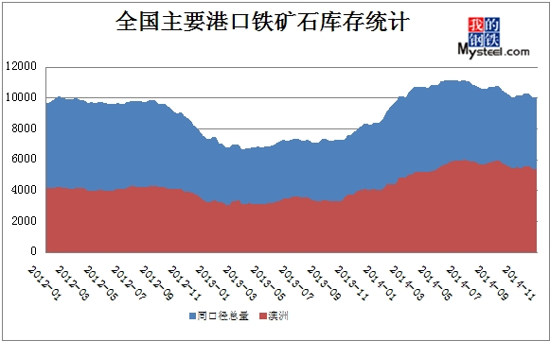
数据来源：Mysteel、首创期货
根据Mysteel对64家中小规模钢厂铁矿石库存统计，进口矿的平均使用天数基本稳定，既没有大幅下降，也没有冬季补库导致库存增加。
表1：钢厂铁矿石库存
日期 | 进口矿 |  | 国产矿 |  | 烧结矿 |  | 不含税铁水成本（元/吨）
 | 平均总库存（万吨） | 平均总天数 | 平均总库存（万吨） | 平均总天数 | 配比 | 品位
8月14日 | 33.76 | 28 | 1.47 | 6 | 86% | 55% | 1880
8月28日 | 33.24 | 27 | 1.58 | 6 | 88% | 55% | 1860
9月11日 | 30.88 | 25 | 1.18 | 5 | 88% | 55% | 1789
9月25日 | 30.63 | 26 | 1.14 | 5 | 89% | 55% | 1764
10月9日 | 28.58 | 24 | 1.23 | 5 | 89% | 55% | 1750
10月23日 | 30.91 | 25 | 1.20 | 5 | 91% | 55% | 1736
11月6日 | 31.64 | 29 | 1.14 | 5 | 92% | 55% | 1723
11月20日 | 31.29 | 26 | 1.34 | 6 | 92% | 55% | 1720
12月4日 | 33.23 | 26 | 1.37 | 6 | 93% | 55% | 1703
12月18日 | 31.36 | 25 | 1.43 | 6 | 93% | 55% | 1684
数据来源：Mysteel、首创期货
从港口和钢厂的进口矿库存来看，虽然库存比最高水平有所下降，但总体而言流通环节库存依然处于相对高位，消费环节库存下降幅度有限。去库存阶段尚未结束。

五、需求没有起色
从最新公布的宏观数据看，2014年1-11月份，全国固定资产投资（不含农户）451068亿元，同比名义增长15.8%，增速比1-10月份回落0.1个百分点。从环比速度看，11月份固定资产投资（不含农户）增长1.02%。
图3：固定资产投资增速
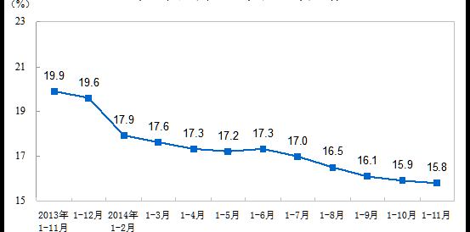
数据来源：国家统计局、首创期货
从到位资金情况看，1-11月份，固定资产投资到位资金481888亿元，同比增长11.5%，增速比1-10月份回落0.9个百分点。其中，国家预算资金增长14%，增速回落0.3个百分点；国内贷款增长11.2%，增速与1-10月份持平；自筹资金增长14.8%，增速比1-10月份回落1.2个百分点；利用外资下降7.6%，降幅扩大0.5个百分点；其他资金下降3.7%，降幅扩大0.3个百分点。
2014年1-11月份，全国房地产开发投资86601亿元，同比名义增长11.9%，增速比1-10月份回落0.5个百分点。其中，住宅投资58676亿元，增长10.5%，增速回落0.6个百分点。住宅投资占房地产开发投资的比重为67.8%,呈下降趋势。
图4：全国房地产开发投资增速
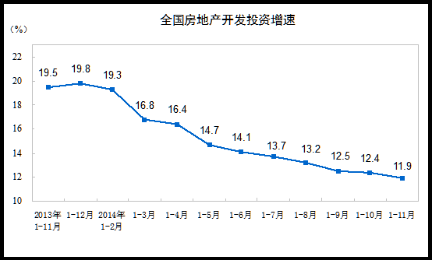
数据来源：国家统计局、首创期货
1-11月份，房地产开发企业房屋施工面积711307万平方米，同比增长10.1%，增速比1-10月份回落2.2个百分点。其中，住宅施工面积504915万平方米，增长6.8%。房屋新开工面积164705万平方米，下降9.0%，降幅扩大3.5个百分点。其中，住宅新开工面积114637万平方米，下降13.1%。房屋竣工面积75063万平方米，增长8.1%，增速提高0.5个百分点。其中，住宅竣工面积57236万平方米，增长5.5%。
房地产新开工面积大幅萎缩，不仅影响当前钢材使用量，也会影响到未来6-12个月的钢材使用量，这是长期利空因素。从固定资产投资和房地产投资数据来看，终端消费增速下降意味着钢铁需求增速下降。固定资产投资和房地产投资增速下滑影响中长期钢材需求。
从资金到位的情况来看，自筹资金比重增加，说明固定资产投资方面实体利用金融杠杆的难度增加，也就是说在既有熊市环境中，为了缓解资金压力，终端有较强动力使库存控制在一个较低水平。换句话而言，市场的蓄水池能力下降，这也是价格继续下行雪上加霜。

六、操作策略
综合目前的基本面因素，考虑年前资金紧张，整体不利于价格上行。逢高空依然可作为春节前的主要交易策略。

免责声明：
本报告的信息均来源于公开资料，我公司对这些信息的准确性和完整性不做任何保证，也不保证所包含的信息和建议不会发生任何变更。本报告力求客观、公正，但文中观点、结论和建议仅供参考，并不构成所述品种的操作依据，投资者据此做出的任何投资决策，本公司及报告书写人不承担任何责任。此报告版权属于北京首创期货有限责任公司，未经首创期货授权，任何个人、机构不得以任何方式更改、转载、传发及复印。
© 2014年 北京首创期货有限责任公司 版权所有
营业部及联系方式：
北京首创期货有限责任公司  公司总部：北京市西城区闹市口大街1号院长安兴融中心4号楼11层  联系电话：010-58379300  北京北辰东路营业部  地址：北京市朝阳区北辰东路8号亚运村1号门  电话：010-84973081/82/83  北京长虹桥营业部  北京市朝阳区东三环北路19号中青大厦601、602室  电话：010-65088620  上海营业部  地址：上海市浦东新区福山路458同盛大厦19层  电话：021-58207887  大连营业部  地址：大连市沙河口区会展路129号大连国际金融中心A座-大连期货大厦2505号房间  电话：0411-84800321  郑州营业部  地址：郑州市未来大道69号未来大厦1601室  电话：0371-65615346  哈尔滨营业部  地址：哈尔滨市南岗区玉山路10号D栋（一层，二层，501室）5号门市  电话：0451-82319355 | 昆明营业部  地址：昆明市护国路2-4号广业大厦B幢15楼A区  电话：0871-63116976  济南营业部  地址：济南市历下区趵突泉北路1号开元广场B502  电话：0531-86919857  沈阳营业部  地址：沈阳市和平区十一纬路25号辽宁出版集团智能大厦1号楼5层  电话：024-88661555  厦门营业部  地址：厦门市思明区湖滨南路90号立信广场2304室  电话：0592-3277300  天津营业部  地址：天津市河西区解放南路256号泰达大厦7层AB座  电话：022-23201311  长沙营业部  地址：长沙市芙蓉区五一大道800号中隆国际大厦8楼801室  电话：0731—82681607/1607  包头营业部  地址：包头市青山区钢铁大街10号中环大厦B-702、704、706、708、710、712、714号  电话：0472-6167900 | 重庆营业部  地址：重庆市江北区江北城西大街25号平安财富中心17-3  电话：023-86823000  南宁营业部  地址：南宁市青秀区双拥路38号广西国际金融投资大厦12F  电话：0771-5776618  深圳营业部  地址：深圳市福田区金田路3037号金中环国际商务大厦3609  电话：0755-23884572  成都营业部  地址：四川省成都市锦江区东大街紫东楼段35号明宇金融广场1206室  电话：028-65169373  赤峰营业部  地址： 赤峰市新城区水榭花都B区57号楼2单元02011号  电话：0476-8301830  武汉营业部  地址：武昌区水果湖街中北路86号武汉中央文化旅游区K3地块2幢34层1号  电话：027-87222252

